Урок-экскурсия

«Москва М.А. Булгакова на страницах романа «Мастер и Маргарита»

Конспект урока литературы в 11 классе

Цели урока:
- Обучающая – рассказать о Москве, её архитектуре в годы жизни писателя;
- Развивающая – развитие образного и логического мышления школьников, умения учащимися анализировать, синтезировать и систематизировать информацию по проявлению реалий в различных видах искусства;
- Воспитывающая – формировать духовную высоту личности ребёнка, помочь учащимся увидеть, услышать, почувствовать мир писателя, воспитывать любовь и уважение к истории и архитектуре.

Форма урока: заочная экскурсия с элементами исследования
Тип урока: изучение нового материала
Оборудование: средства мультимедиа

Ученикам заранее даются индивидуальные задания:

Найти и выделить определённые места в тексте романа, подготовить справки.
Ход урока:
I Организационный момент.
Проверка готовности учащихся к уроку: наличие на партах текстов романа, учебников, дневников; психологической готовности учеников.
II Сообщение темы урока.
Слово учителя. «Рукописи не горят…» — с этой верой в упрямую, неуничтожимую силу искусства умирал писатель м. а. Булгаков, все главные произведения которого лежали в ту пору в ящиках его письменного стола неопубликованными и лишь четверть века спустя одно за другим пришли к читателю. «рукописи не горят…» — эти слова как бы служили автору заклятием от разрушительной работы времени, от глухого забвения предсмертного и самого дорогого ему труда — романа «Мастер и маргарита». И заклятие подействовало, предсказание сбылось. Время стало союзником М.А. Булгакова. Прочитанная множеством читателей книга, вызвавшая немало споров, толков, вопросов и догадок, стала жить своей жизнью в литературе. Раскрывать для себя этот роман с разных сторон, отыскивать в нём что-то новое мы с вами будем на протяжении не одного урока. А сейчас, чтобы лучше понять замысел писателя, окунуться в атмосферу его времени, мы, вслед за героями произведения, отправляемся на экскурсию.

III Повторение пройденного материала.
Давайте вспомним, что мы знаем об истории создания романа. (Учащиеся рассказывают).
Да, действительно, «Мастер и Маргарита» - главное произведение в творчестве М.А. Булгакова. Он писал его с 1928 по 1940 годы. Существует восемь редакций романа, поэтому до сегодняшнего дня ведутся споры, какую редакцию считать окончательной. Роман этот называют «закатным», последним наиболее значимым и ярким в творчестве писателя. Издан он был только в 1966 году в журнале «Москва». Связано это было с политической обстановкой того времени. (Булгаков вообще был запрещённым автором.) Роман произвёл ошеломляющее действие на читателей, поставил в тупик критиков, ведь до этих пор вся советская литература не знала ни одного подобного произведения (в плане проблематики, образов, постановки вопросов и нахождению ответов на них). Это вызвало необычайно острую полемику, появление множества трактовок и гипотез.
IV Изучение нового материала.

~ Город Мастера ~

(слайд 2)
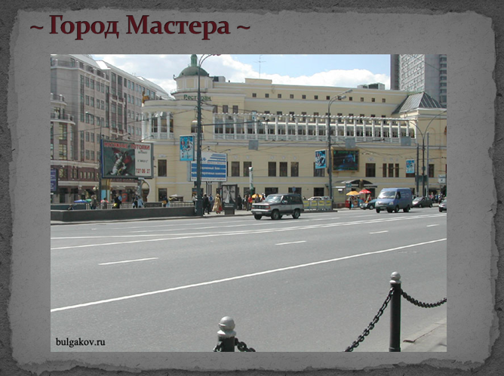
Учитель: В конце сентября 1921 года, после тяжелых жизненных потрясений и полных невзгод скитаний, Михаил Афанасьевич Булгаков "приехал без денег, без вещей в Москву, чтобы остаться в ней навсегда" (из автобиографии 1924 года). Он приехал с твердым намерением писать, и здесь прошла почти вся его творческая жизнь. В Москве созданы бесчисленные фельетоны, очерки и рассказы Булгакова, и широко известные, и незаметные, и до сих пор не найденные еще в лабиринтах книгохранилищ и архивов. В Москве написаны и всеми любимые произведения "Записки на манжетах", "Белая гвардия", "Дни Турбиных", "Собачье сердце", "Бег", "Мольер", "Театральный роман", "Мастер и Маргарита". Многие булгаковские строки дышат прелестью, тайной, болью и весельем московских улиц и переулков, дворов и домов. О местах Москвы, связанных с жизнью и творчеством Михаила Афанасьевича Булгакова, этот рассказ.
(слайд 3)

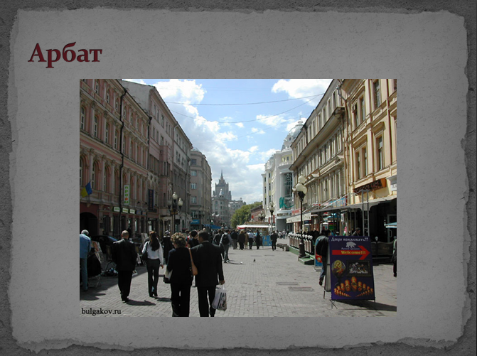
Его Москва - город необыкновенный, а главная дверь в необыкновенную Москву - Арбатская площадь. Сверните здесь в любой переулок, войдите в любой двор, поднимитесь по любой лестнице, постучите в любую дверь, расспросите любого, кто вам откроет, и вы с первой же попытки обнаружите хвостик настоящей большой тайны.
В любую погоду бредут московскими дворами и переулками люди, зачарованные "трижды романтичным Мастером" - Михаилом Афанасьевичем Булгаковым. Никто из них толком не скажет вам - зачем. Какая в конце концов разница, где это было и ходил ли там трамвай, но уже много лет люди идут и идут, часто сами не зная куда.
Зачитайте, пожалуйста, фрагмент, когда Иван Бездомный выходит из дома.
"Не может он совладать с этим весенним полнолунием. Лишь только оно начинает приближаться, лишь только начинает разрастаться и наливаться золотом светило, которое когда-то висело выше двух пятисвечий, становится Иван Николаевич беспокоен, нервничает, теряет аппетит и сон, дожидается, пока созреет луна. И когда наступает полнолуние, ничто не удержит Ивана Николаевича дома. Под вечер он выходит и идет на Патриаршие пруды".

~ Патриаршие пруды ~
(слайд 4)
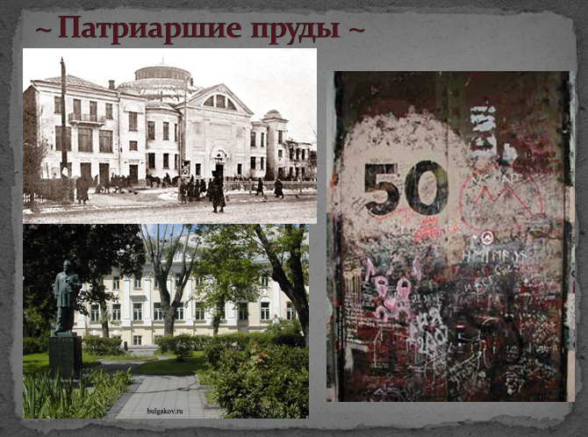
Учитель: Однажды весною, в час небывало жаркого заката, в Москве, на Патриарших прудах, появились два гражданина". Так начинается роман "Мастер и Маргарита", так начиналась Москва для Михаила Булгакова. Не случайно это место, ох, не случайно. Возьмите схему Москвы, проведите циркулем окружность из Патриаршего пруда радиусом в один километр. Вы зачерпнете столько тайн, сколько вам не раскрыть до конца жизни.
Здесь и скандальное "Варьете", и "Грибоедов", детский сад "Золотая рыбка"; в Малом Козихинском переулке у адвоката Коморского созвал Булгаков ужин в честь прибывшего из-за границы Алексея Толстого, в Южинском переулке проводила свои скорбные дни сестра писателя Вера, на Малой Бронной в доме 32, кв. 24 у Ляминых происходили события, описанные Булгаковым в рассказе "Спиритический сеанс"; там же жили друзья Булгаковых Крешковы; на площади Маяковского у машинистки Ирины Сергеевны Раабен печатал писатель свои первые московские строки; заглядывал Булгаков и в расположенное рядом казино; на улице Герцена, 46 - некоторое время жил.
Всего здесь не только не рассказать, но и не перечислить. Отметим особо, что на Большой Садовой, 10, кв. 50 было первое московское жилье Булгакова. Писатель со своей первой женой Татьяной Николаевной Лаппа жил в этом доме с конца сентября 1921 до осени 1924 года. Быт московской коммунальной квартиры оставил у Булгакова тяжелое впечатление. Описана квартира и в романе "Мастер и Маргарита".
"...Вскоре Маргарита, открыв глаза, увидела под собою не лесную тьму, а дрожащее озеро московских огней. Черная птица-шофер на лету отвинтил правое переднее колесо, а затем посадил машину на каком-то совершенно безлюдном кладбище в районе Дорогомилова". (Этого кладбища теперь нет. Там протянулся просторный Кутузовский проспект). Очень скоро Маргарита поднималась уже по невидимой бесконечной лестнице квартиры № 50 дома 302-бис, той самой квартиры, которую Степа Лиходеев "занимал пополам с покойным Берлиозом в большом шестиэтажном доме, покоем расположенном на Садовой улице. Надо сказать, что квартира эта - № 50- давно уже пользовалась если не плохой, то, во всяком случае, странной репутацией".
Итак, вернемся к началу романа. (слайд 5)
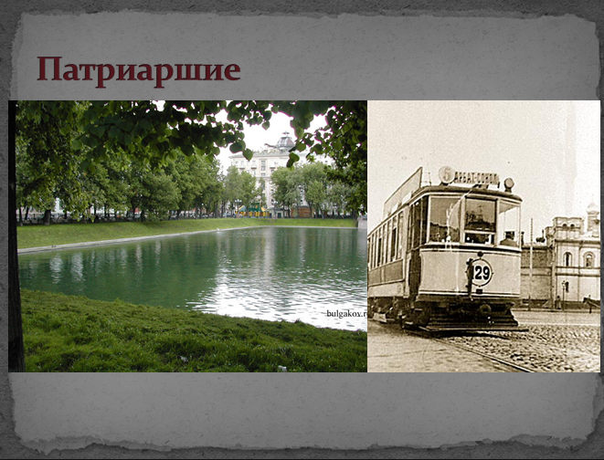
Зачитайте, пожалуйста.
Ученики: "Однажды весною, в час небывало жаркого заката, в Москве, на Патриарших прудах, появились два гражданина".
Об этом месте нам может подробнее рассказать …
Ученик: «Это совсем рядом с "нехорошей квартирой". Речь идет о прудах на Малой Бронной (в советское время они назывались Пионерским прудом), а говорят "пруды" потому, что до конца XIX века их было три, и тянулись они к Трехпрудному переулку (он и сейчас так называется). Это здесь накрыл Берлиоза трамвай, "поворачивающий по новопроложенной линии с Ермолаевского на Бронную, (...) и под решетку Патриаршей аллеи выбросило на булыжный откос круглый темный предмет. Скатившись с этого откоса, он запрыгал по булыжникам Бронной. Это была отрезанная голова Берлиоза».
Архив транспортного ведомства: "Управление организации пассажирских перевозок рассмотрело Ваше письмо с просьбой сообщить о работе трамвая в двадцатые годы по ул. Жолтовского, М. Бронной и ул. Адама Мицкевича. Сообщаем, что согласно имеющимся архивным документам и схемам линий городских железных дорог движение трамваев по интересующим Вас улицам организовано не было. Начальник управления И. М. Комов". Трамвайная линия проходила совсем рядом, по Садовой, мимо дома Булгакова.
Учитель: «Утихли истерические женские крики, отсверлили свистки милиции", и мы покидаем Патриаршие пруды вслед за Иваном Бездомным».

~ Погоня ~
(слайд 6)
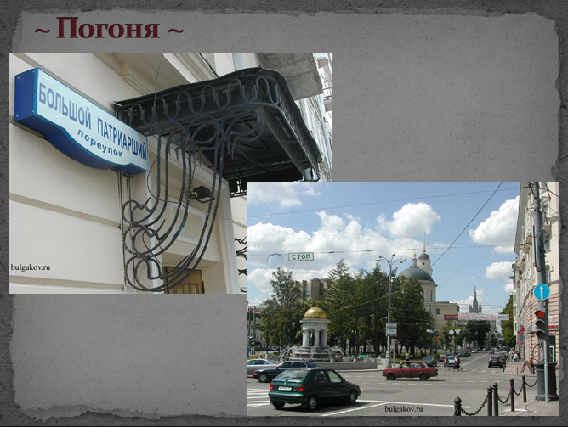
Учитель: "Еще несколько секунд, и вот какой-то темный переулок с покосившимися тротуарами, где Иван Николаевич грохнулся и разбил колено". Здесь ближайший на пути погони переулок - Малый Афанасьевский, затем Филипповский переулок.. И все же нам придется сделать короткую остановку из-за чрезвычайно интересного факта: путь, только что проделанный нами,- кратчайший от Патриаршего пруда к дому, где жил Булгаков, создавая этот роман: Нащокинский переулок, дом 3/5, кв. 44.
Пристрастие Булгакова к детальному описанию обстановки постоянно наталкивает нас на мысль, что так оно и было. Нас неотступно преследует ощущение, что писателю все это хорошо знакомо.
( слайд 7)
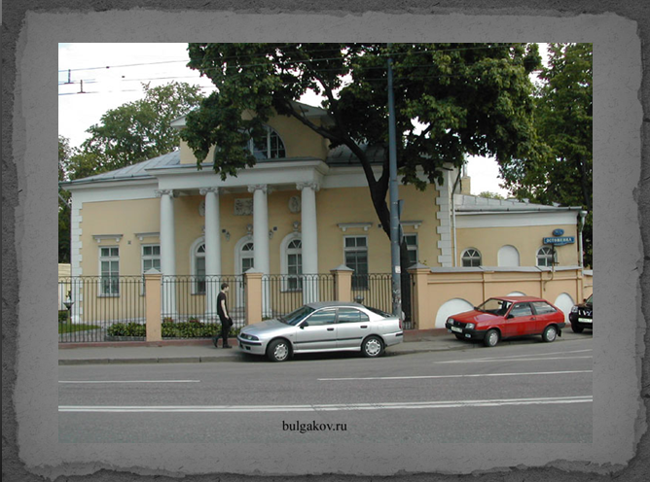
Действительно, в районе исчезновения профессора жили друзья Булгакова - семья Николая Николаевича Лямина. Тоже на Остоженке, в доме № 7, в квартире 66. При уточнении на месте оказалось, что, хотя квартира Лямина и имела адрес: Остоженка, 7, на самом деле дом располагался в Савельевском переулке под № 12, и квартира 66 как раз была на втором этаже.
Однако погоня продолжается. (слайд 8)
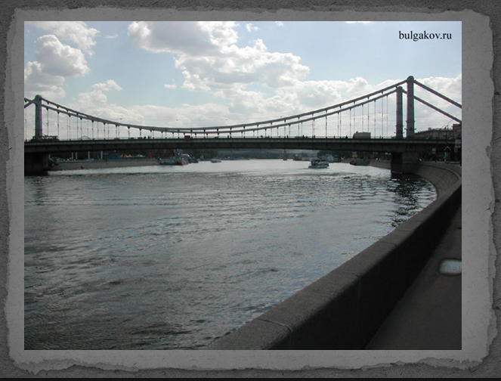
"Через самое короткое время можно было увидеть Ивана Николаевича на гранитных ступенях амфитеатра Москва-реки". Река здесь действительно рядом, а вот ступенек-то не оказалось. Единственный в этом районе спуск к воде расположен у плавательного бассейна "Москва", но до него от Савельевского переулка далековато. Пришлось выяснять, как выглядела набережная в те годы. Среди тысяч фотоснимков буквально чудом удалось найти фото 1937 года, где был запечатлен несохранившийся каменный спуск к воде на Кропоткинской набережной. При выезде на место выяснилось, что спуск располагался точно на линии Савельевского переулка. После злополучного купания обокраденный Иван пробирается арбатскими переулками к "Грибоедову", где без сомнения прячется иностранный консультант.

~ Грибоедов ~
(слайд 9)
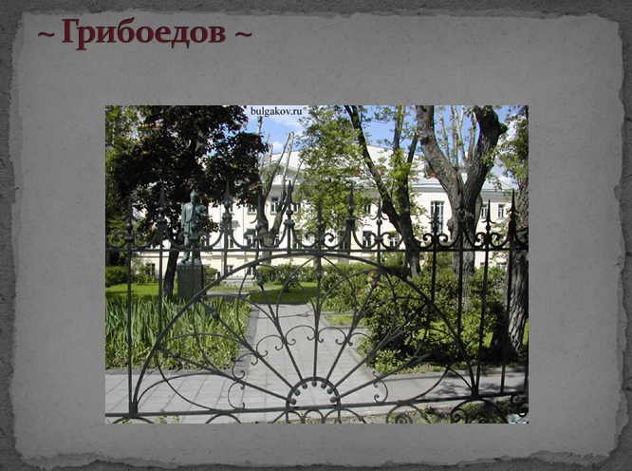
Старинный двухэтажный дом кремового цвета помещался на бульварном кольце в глубине чахлого сада, отделенного от тротуара кольца резною чугунною решеткой". Здесь Булгаков уютно разместил МАССОЛИТ, возглавлявшийся погибшим под трамваем Берлиозом. Называли дом просто "Грибоедовым" на том основании, что там якобы жила тетка знаменитого писателя, за что сам Булгаков, впрочем, не ручается.
Имел ли в виду автор какое-то определенное здание? Скрывается ли что-то за словом "МАССОЛИТ"? Полистаем книгу. В сторону центра по Тверской в "Грибоедов" едет поэт Рюхин. У памятника Пушкину грузовик делает поворот, и Рюхин "не более чем через две минуты" выходит на веранду "Грибоедова". Поворот мог быть сделан направо, на Тверской бульвар, и налево, на Страстной. Машина прошла в непосредственной близости от памятника.
(слайд 10)
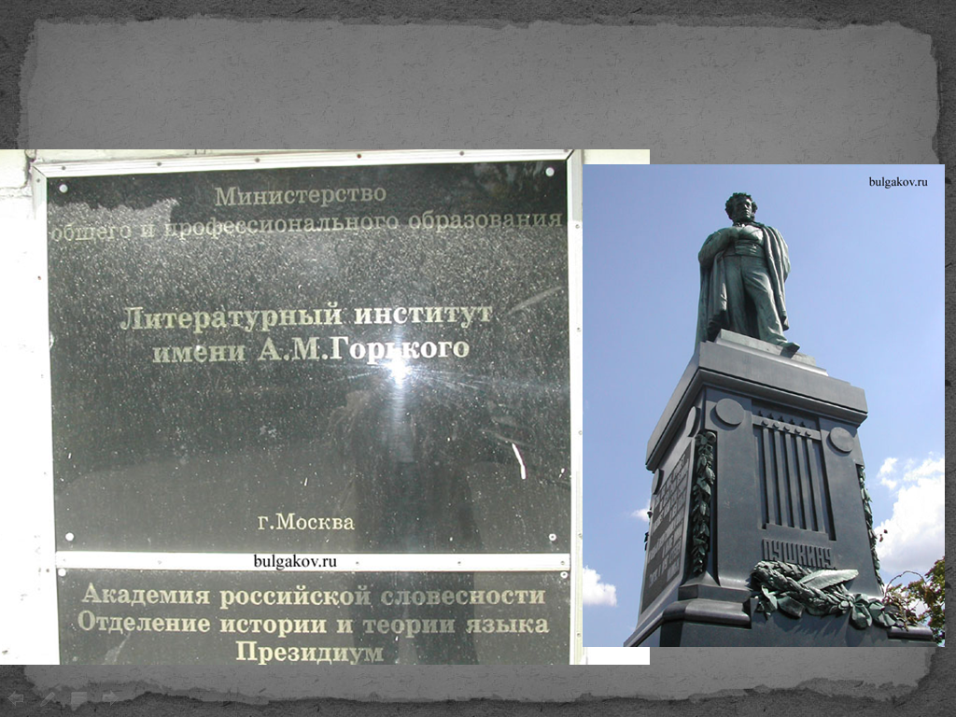
Справка от ученика:
«В то время памятник Пушкину стоял на другой стороне площади, напротив, если так можно выразиться, самого себя. Следовательно, поворот был сделан на Тверской бульвар. Теперь очень кстати оказывается реплика Бездомного: "Дважды хотели задержать, в Скатертном и здесь, на Бронной". Область поиска свелась к минимуму. Это правая (от Тверской) сторона Тверского бульвара. Дом, соответствующий внешним признакам "Грибоедова", там только один - дом № 25. Сейчас там Литературный институт. А в те годы в этом здании располагалось несколько литературных организаций, в том числе и МАПП - Московская ассоциация пролетарских писателей. А ведь МАССОЛИТ тоже "крупнейшая московская литературная ассоциация". Если еще добавить, что это Дом Герцена, то наречение его "домом Грибоедова" представляется лишь прозрачной конспирацией. И окончательно сомнения снимают "Последние похождения Коровьева и Бегемота", которые, спалив "Грибоедова", кинулись к "Тимирязеву", памятник которому действительно стоит в начале Тверского бульвара».
(слайд 11)
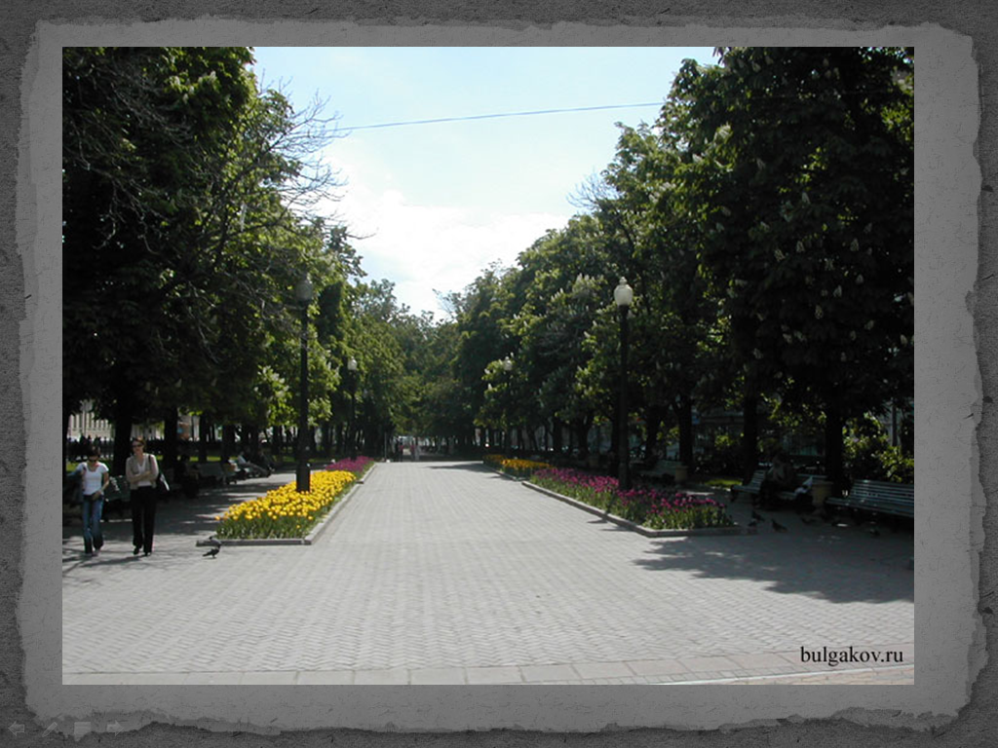
Учитель: Итак, Иван Николаевич добрался, наконец, до "Грибоедова", но ему снова не повезло. Таинственного консультанта и здесь не оказалось. Однако не повезло Ивану гораздо больше, чем сначала показалось. Совершенно неожиданно погоня эта закончилась для него далеко отсюда.

~ Клиника профессора Стравинского ~
Именно сюда привезли связанного полотенцами Ивана, сделавшегося буйным. Расположена была клиника в прекрасном старом парке около реки, на противоположном берегу которой "красовался веселый сосновый бор". Может быть, и у нее есть реальный аналог? Посмотрим, чем мы располагаем.
Выступление ученика:
«Из тридцати трех лечебных заведений только одно оказалось на берегу реки напротив соснового бора. Это Химкинская городская больница № 1 на Правобережной улице, дом 6а.
Теперь сверим другие приметы, и в первую очередь - троллейбус. Тогда в Москве было только пятнадцать троллейбусных маршрутов. Единственный подходящий маршрут - № 6: "Охотный ряд - Никольская больница". Его конечная остановка - следующая после Северного порта, а отсюда до предполагаемой клиники Стравинского километра два, то есть минут пятнадцать пешком. Что ж, вполне приемлемо. Расположена больница во внушительных размеров особняке с прекрасным, но запущенным старым парком. Раньше здесь помещался первоклассный санаторий с хорошим оборудованием и лучшими специалистами».

~ Лито ~
(слайд 12)
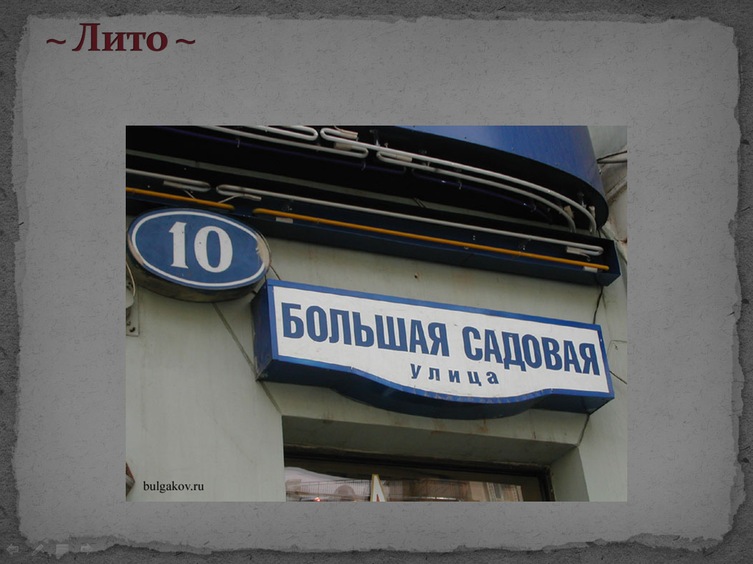
Учитель: На пути из Химок к ЛИТО мы немного отвлеклись, но теперь он уже близко. Справа от Тверской улицы, если идти к центру, в Малом Гнездниковском переулке, дом 9 (сейчас - 9а), образовался в 1919 году ЛИТО - Литературный отдел Наркомпроса РСФСР. Задумано было широко. ЛИТО руководит литературной жизнью республики, во главе его - коллегия, во главе коллегии - Луначарский, в составе - Брюсов, Серафимович, Блок, Горький. По письму Луначарского райсовет предоставляет в распоряжение ЛИТО роскошный особняк, построенный в 1895 году и принадлежавший статскому советнику И. П. Спиридонову. Правда, выделяет не полностью, а с условием сохранения детского приюта на первом этаже. Так и живут там детишки до сих пор, а вот ЛИТО не ужился.
В 1920 году Литературный отдел вошел в состав Главполитпросвета Наркомпроса и переехал на Сретенский бульвар, 6 (тогда - 4), в грандиозное здание бывшего страхового общества "Россия". "То был довольно внушительный зал, обширное, но пустынное помещение, в глубине которого за единственным конторским столом, застеленным газетной бумагой, сидел пожилой человек в серой папахе и в теплом, наброшенном на плечи пальто",- пишет А. Эрлих, один из первых сотрудников ЛИТО. Вот тогда-то, 1 октября 1921 года, оторвав дверную ручку, и появился на пороге Литературного отдела Михаил Афанасьевич Булгаков. Это было его первое после переезда в Москву место работы.
1 декабря 1921 года ЛИТО не стало. Да и был ли он? Да, что-то было в бывшем доме страхового общества "Россия" на Сретенском бульваре, в доме № 4, подъезде 6, 3 этаже, квартире 50, комнате 7.
Вернемся теперь на Арбат.

~ Арбатские переулки ~
(слайд 13)
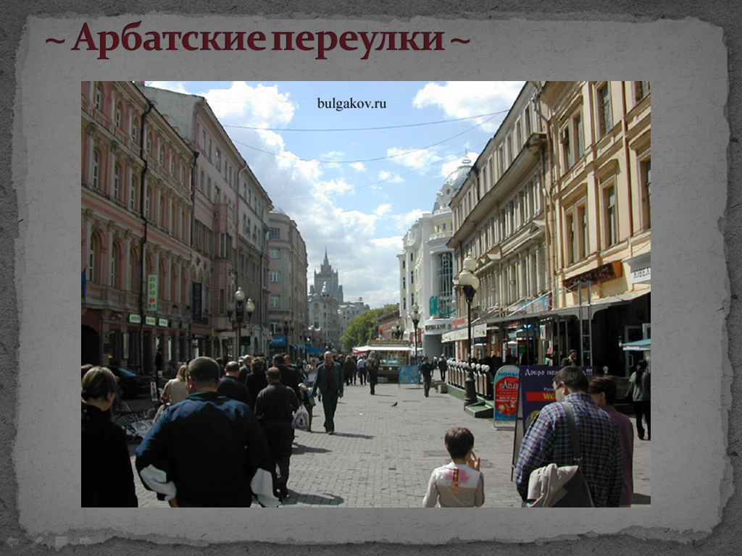
Вот мы и на Арбате. Кстати, тут надо быть поосторожнее. Залезть в эту каменную паутину легко, а вот выбраться... Нет, вы, конечно, выберетесь, только когда и куда - решительно никому не известно. Это место, где параллельные переулки пересекаются под прямым углом, а перпендикулярные так и не находят друг друга. Когда мы здесь мчались за Иваном и профессором, то предупреждали, что от тайн лучше увертываться. Теперь убедитесь сами. Встаньте в середину Чистого (ранее Обухова) переулка и укажите любое направление. В любом случае это будет булгаковское место.
(слайд 14)
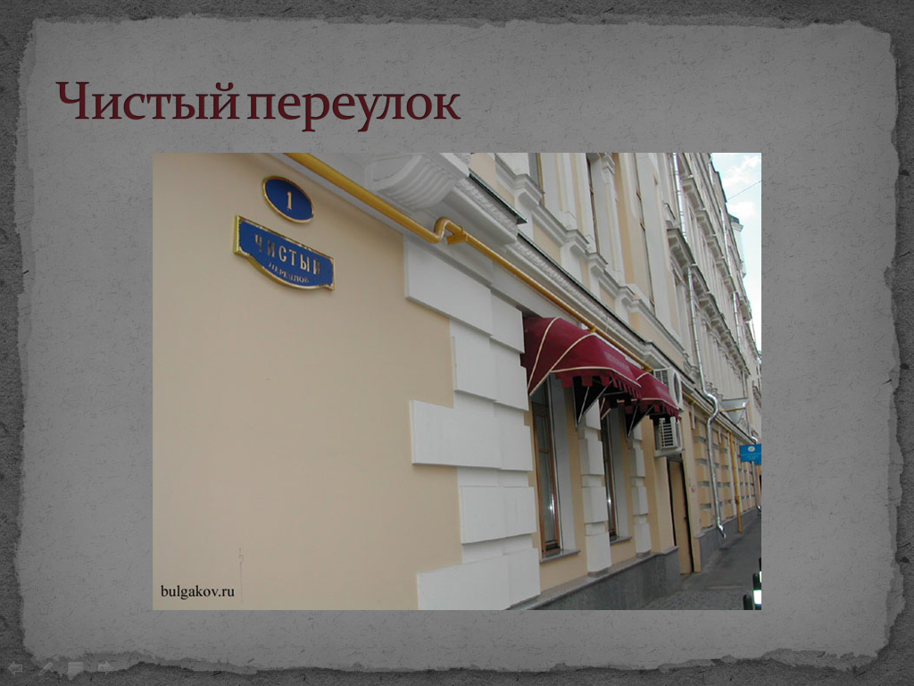
Например, начало Чистого, дом 1. Здесь в квартире 12 жил дядя Михаила Афанасьевича, Николай Михайлович Покровский. Даже два дяди, еще Михаил Михайлович Покровский, тот, правда, непостоянно. Оба врачи, первый - гинеколог, второй - терапевт. Булгаков с женой Татьяной Николаевной бывали тут тысячу раз как до переезда в Москву, так и после.

В доме № 6 (слайд 15)
на другой стороне переулка. Но где гарантия, что это именно его описал Булгаков? Поднимаемся, как указывает текст "Собачьего сердца", в бельэтаж, поворачиваем... Дверь. На ней номер 22 и табличка: "Яков Ефимович Шапиро". За ней - тайна. Яков Ефимович был известным врачом-дантистом, рассказывает хозяйка квартиры, врач-хирург Рина Марковна Брейтман. Он выполнял весьма ответственную работу (имеется в виду Кремль). Дома у него лечились многие знаменитости: Горький, Бабель, Марецкая... Лечился здесь и Михаил Афанасьевич. Рина Марковна приносит книгу Булгакова, подарок его вдовы, Елены Сергеевны, открывает, достает сложенный белый листок.
"Москва 18.XI.55.
Многоуважаемый Яков Ефимович!
Если бы Михаил Афанасьевич был жив, он бы, конечно, надписал Вам эту книгу, так как испытывал к Вам чувство большого уважения, как к Человеку и к громадному мастеру своего дела - он это безумно уважал!
Я не считаю себя вправе ставить свое имя на этой книге. Я только прошу поверить в искренность моего отношения к Вам и к Эмилии Михайловне. С сердечным уважением Елена Булгакова".
Есть, однако, в Чистом переулке и третий интересный адрес.

~ Подвал мастера ~
Учитель: «Зачитайте, пожалуйста, фрагмент, где Мастер разговаривает с Бездомным и рассказывает ему, как поселился в подвале».
Ученики: "Выиграв сто тысяч, загадочный гость Ивана поступил так: купил книг, бросил свою комнату на Мясницкой... (...) Нанял у застройщика две комнаты в подвале маленького домика в садике.
- Ах, это был золотой век,- блестя глазами, шептал рассказчик,- совершенно отдельная квартирка, и еще передняя, и в ней раковина с водой,- почему-то особенно горделиво подчеркнул он,- маленькие оконца над самым тротуарчиком, ведущим от калитки. Напротив, в четырех шагах, под забором, сирень, липа и клен".
Учитель: « Адрес? – «Мансуровский, 9».
(слайд 16)
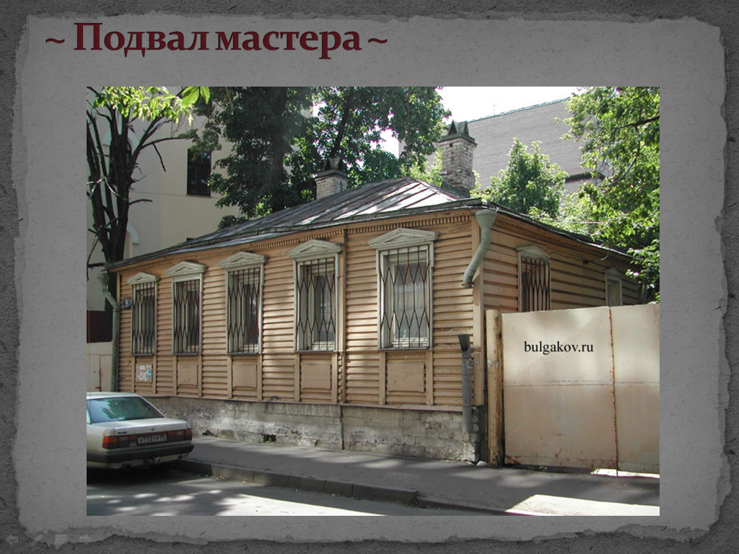
Учитель: «Описание очевидца:
«Это было как во сне. Я попал в другой мир, в другое измерение. Только что была Москва. Громадная, стремительная, шумная, а тут... До неправдоподобия неподвижный, совершенно заросший дворик с замершим заброшенным домом. Особенно поражало, что ни один звук с улицы не доносился сюда. Тишина, неподвижность и тени. Множество теней таращилось на меня отовсюду. Мигом припомнились все таинственные дома, о которых мне довелось когда-либо читать. Я будто попал в колодец, доверху затопленный тайной. Самая большая и густая тень сидела за дверью, ведущей в подвал. "А ведь он был прав, ох как прав..." - бормотал я, продвигаясь к подвалу. Вошел, зажег спичку. Вниз уходило несколько ступенек, где-то рядом журчала вода. Прошло только несколько секунд, а я уже не знал, нахожусь ли я в незнакомом доме или читаю у себя "Мастера и Маргариту».
А мы с вами последуем за автором и его героями.

~ Особняк Маргариты ~
(слайды 17, 18, 19)
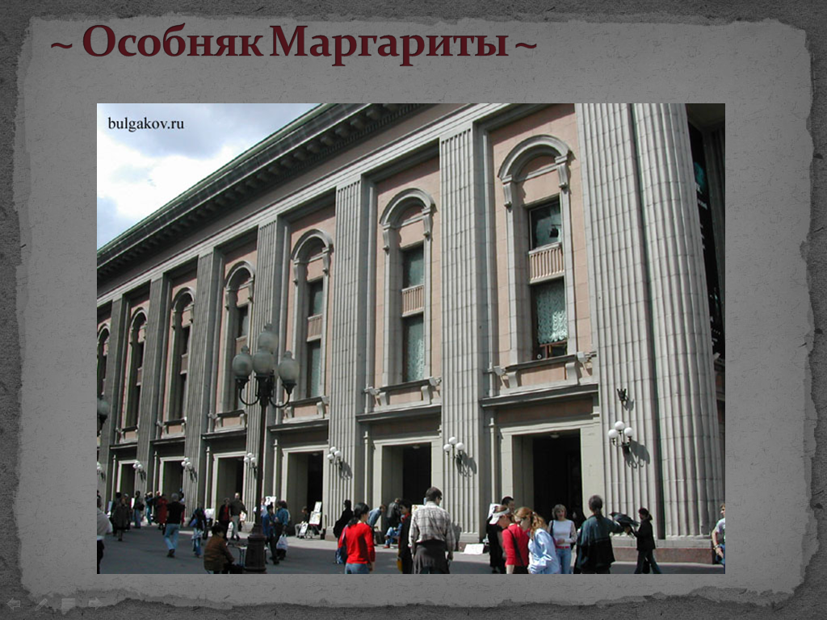
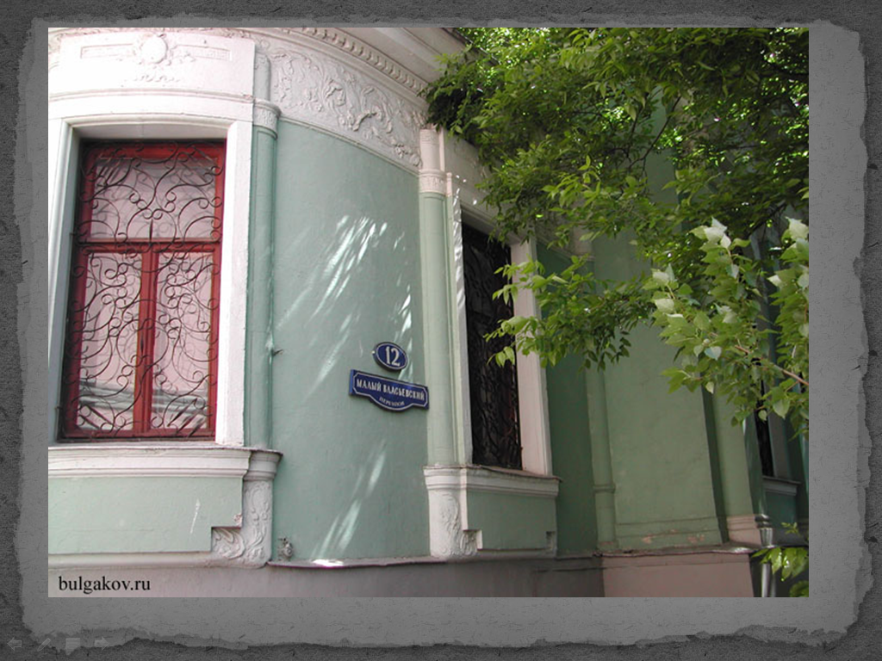

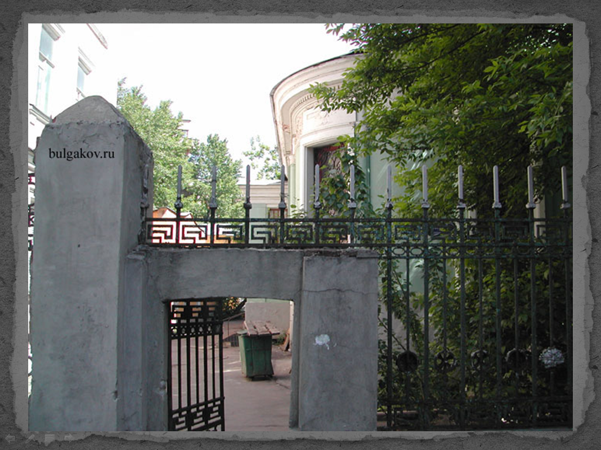
Недалеко от подвала Мастера "Маргарита Николаевна со своим мужем вдвоем занимали весь верх прекрасного особняка в саду в одном из переулков близ Арбата. Очаровательное место!" В конце повествования туда приходит Иван Николаевич. "Он проходит мимо нефтелавки, поворачивает там, где висит покосившийся старый газовый фонарь, и подкрадывается к решетке, за которой он видит пышный, но еще не одетый сад, а в нем - окрашенный луною с того боку, где выступает фонарь с трехстворчатым окном, и темный с другого - готический особняк". Здесь Маргарита простилась со своей прежней жизнью и кинулась в захватывающий и чем-то тревожащий нас полет.
Ученики зачитывают эпизод полёта.
"Пролетев по своему переулку, Маргарита попала в другой, пересекавший первый под прямым углом. Этот заплатанный, заштопанный, кривой и длинный переулок с покосившейся дверью нефтелавки, где кружками продают керосин и жидкость от паразитов во флаконах, она перерезала в одно мгновение… Третий переулок вел прямо к Арбату".
Учитель: Как видим, информации об особняке не больше, чем о подвале. Да и особняков этих в арбатских переулках не меньше, чем подвалов, но все же попытаемся его найти. С какой стороны Арбата находился особняк, с правой или с левой? "Она пересекла Арбат, поднялась выше, к четвертым этажам, и мимо ослепительно сияющих трубок на угловом здании театра проплыла в узкий переулок с высокими домами".
А где была нефтелавка? Вновь поднимаем справочники.
Доклад ученика:
«Нефтелавок в этой части Арбата оказалось три, а в зоне поиска лишь одна: нефтелавка № 34 в Сивцевом Вражке, дом 22. А вот и особняк! Улица Танеевых, дом 12. Действительно прекрасный, двухэтажный, каменный, с пышным садом, чугунной решеткой и воротами. Проверяя еще раз, пройдем по маршруту полета Маргариты, мывыходим прямо на Арбат».
Учитель: Бывал ли Булгаков на улице Танеевых? Видал ли прекрасный особняк с чугунной оградой? Еще бы! Напротив, в маленьком невзрачном сером домике с деревянным забором (дом 9), жила сестра третьей жены писателя Ольга Сергеевна Бокшанская, которая была замужем за актером МХАТа Калужским и являлась личным секретарем Немировича-Данченко.
Итак, мимо углового здания театра Маргарита проплыла в узкий переулок с высокими домами - улицу Вахтангова. Очень скоро вслед за ней туда пронеслись пожарные машины: Маргарита громила Дом Драмлита.

~ Дом Драмлита. Дом Пашкова. ~
(слайд20)
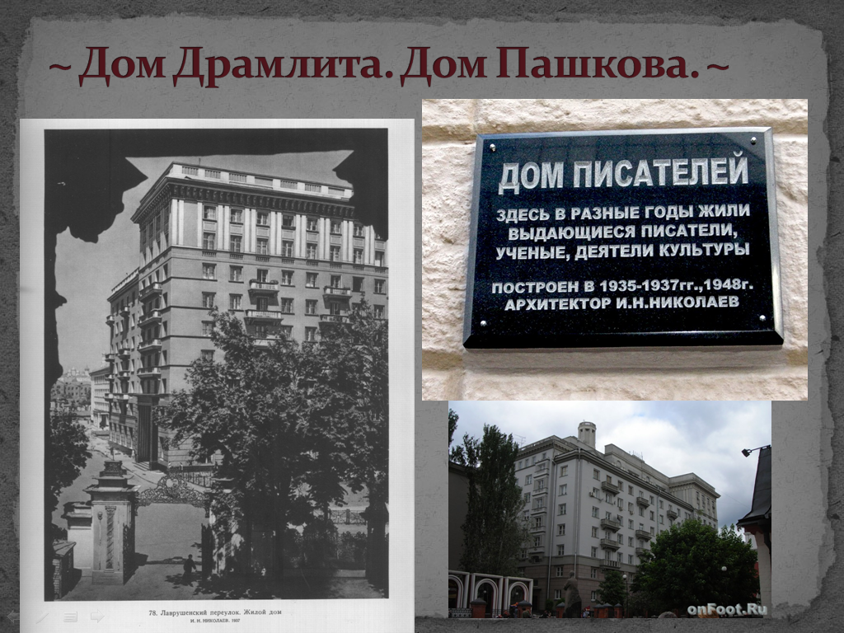
Учениками зачитывается фрагмент текста:
В конце переулка "ее внимание привлекла роскошная громада восьмиэтажного, видимо, только что построенного дома. Маргарита пошла вниз и, приземлившись, увидела, что фасад дома выложен черным мрамором, что двери широкие, что за стеклом их виднеется фуражка с золотым галуном и пуговицы швейцара и что над дверьми золотом выведена надпись: "Дом Драмлита".
Учитель: ...Дом № 6 на улице Вахтангова не восьмиэтажный, и фасад его не блещет черным мрамором, но все же именно это здание было построено в 30-х годах для деятелей искусства. Есть, правда, и другой дом - почти точная копия булгаковского. И фасад отделан черным полированным камнем, и квартира 84, с которой Маргарита начала погром, расположена в восьмиэтажном его крыле, и даже расположение других квартир совпадает, и главное - это писательский дом. Его адрес: Лаврушинский переулок, 17. С. А. Ермолинский рассказал, что именно на этот дом указывала Елена Сергеевна Булгакова. Мы не будем стучаться в двери 84-й квартиры. Из многочисленных работ известно, что прототипом ее хозяина, Латунского, был критик Литовский.
А мы следуем дальше.
(слайд 21)
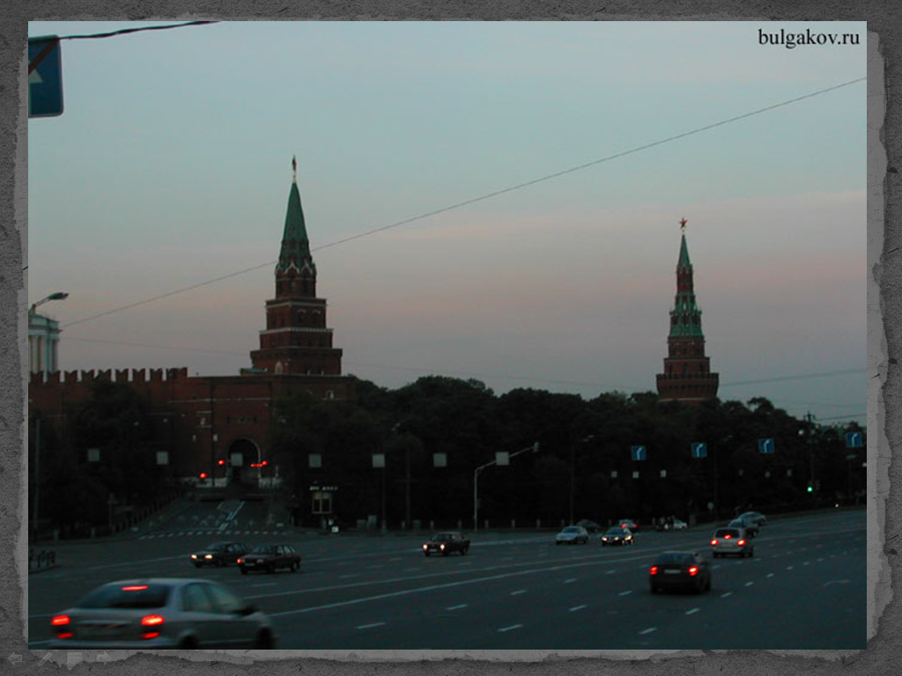
"На закате солнца высоко над городом на каменной террасе одного из самых красивых зданий в Москве, здания, построенного около полутораста лет назад, находились двое: Воланд и Азазелло. Они не были видны снизу, с улицы, так как их закрывала от ненужных взоров балюстрада с гипсовыми вазами и гипсовыми цветами. Но им город был виден почти до самых краев".
Что это за здание?
Справка от ученика:
«Константин Симонов определяет это здание как дом Пашкова - старое здание Библиотеки им. Ленина. Привычных нам высотных зданий до войны еще не было, а дом Пашкова расположен на высоком для обзора месте. Однако расположение дома, гипсовые вазы с цветами и возраст его еще не доказательство. Уверенность появляется после знакомства с первыми редакциями романа, где упоминаются и читальные залы».
Учитель: Свой последний след в Москве герои романа оставляют на Ленинских (Воробьевых) горах, и след внушительный. (слайд 22)
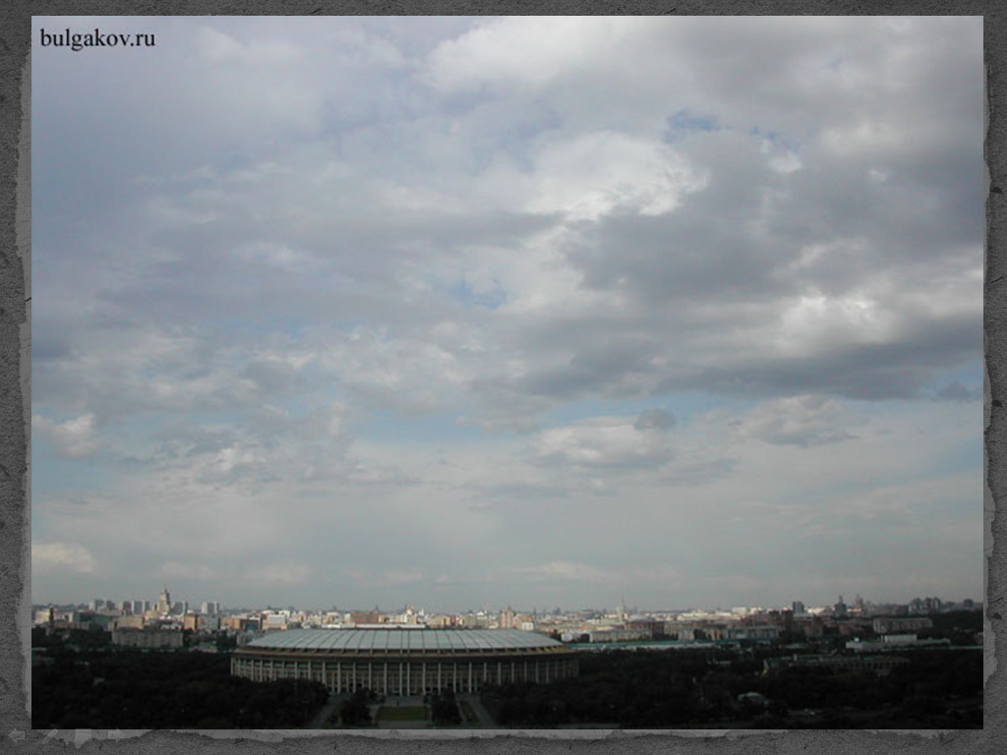
Рядом с Маргаритой от свиста Фагота "с корнем вырвало дубовое дерево, и земля покрылась трещинами до самой реки. Огромный пласт берега, вместе с пристанью и рестораном, высадило в реку. Вода в ней вскипела, взметнулась, и на противоположный берег, зеленый и низменный, выплеснуло целый речной трамвай с совершенно невредимыми пассажирами". Мастер прощался с Москвой, "глядя на раскинувшийся за рекою город с ломаным солнцем, сверкающим в тысячах окон, обращенных на запад, на пряничные башни Девичьего монастыря". (слайд 23)
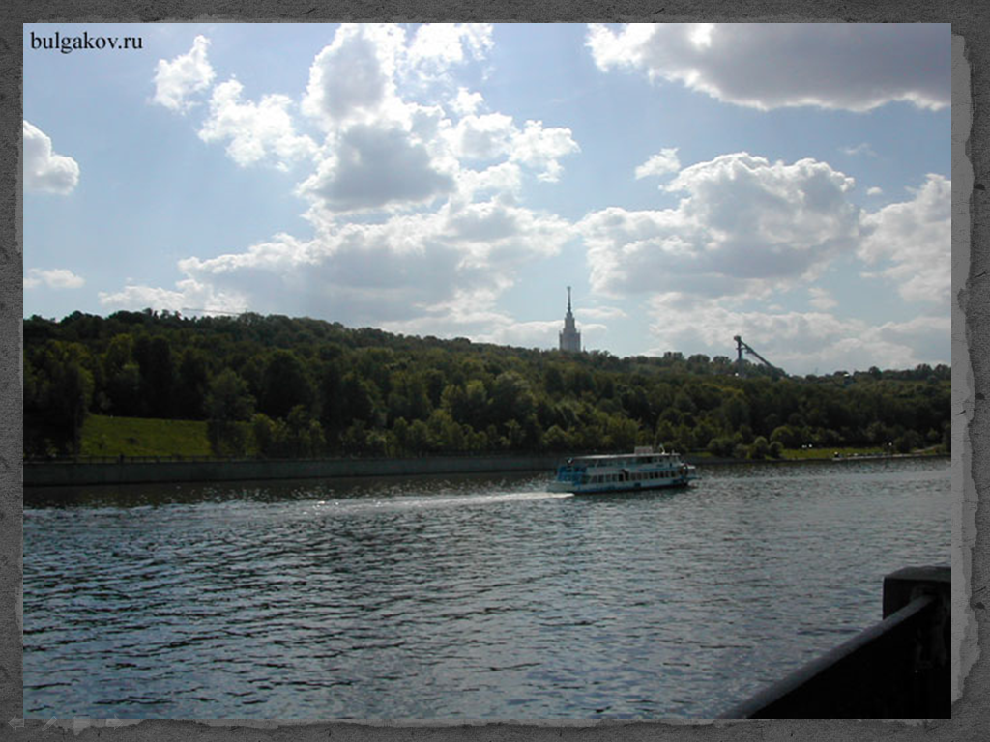

~ Голгофа ~
Тяжело больной Михаил Афанасьевич уже знал, что его последним домом будет именно это кладбище - Голгофа. (слайд 24)
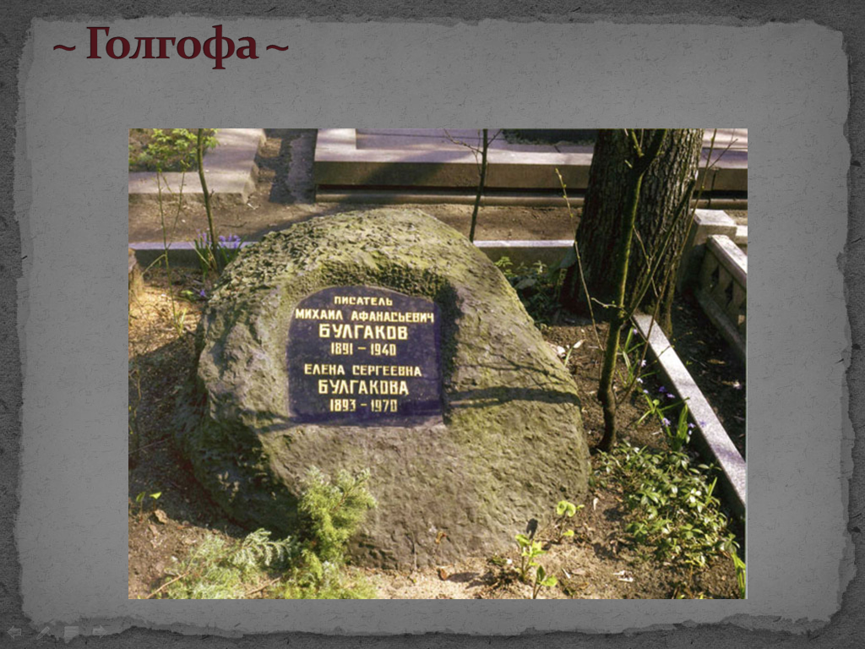
Он был похоронен среди могил мхатовцев недалеко от общежития на Малой Пироговской, 18, где провел первую после переезда в Москву ночь в далеком 1921 году, недалеко от дома 35 на Большой Пироговской, где прошли самые трудные годы его жизни.
Владимир Яковлевич Лакшин пишет, что Михаил Афанасьевич, будучи страстным почитателем Гоголя, в своем письме от 30 января 1932 г. восклицает в трудную минуту: "Укрой меня своей чугунной шинелью!" Спустя много лет Елена Сергеевна положила на могилу Булгакова камень, пролежавший на могиле Гоголя ровно сто лет. Так рассказывают. Назвали этот камень "Голгофа" из-за необычной формы, черного цвета и странного вида поверхности. Выбран он был Константином Аксаковым в Крыму специально для могилы Гоголя, так как чем-то напоминал Лысую гору.
На этом рассказ о Городе Мастера не заканчивается. Думаем, он только начинается, потому что Булгаков "остался в Москве навсегда".
V Вывод. Итак, сегодня мы с вами обратились к истории, архитектуре, фотографии, увидели «авторский город», окунулись в его время, в его атмосферу, в тот мир романа, каким видел его автор. Булгаковская Москва живёт, почти всё сохранилось до наших дней, возможно, поэтому и роман среди других книг последнего времени продолжает оставаться произведением насущным, неувядающим, от которого не пахнет архивной пылью.
VI Подведение итогов.
VII Домашнее задание. Разобрать особенности композиции романа (сделать опорную схему в тетради)

